INACAP Sede Santiago Centro
Aplicaciones Móviles para IoT (TI3042)
Informe Evaluación 4 – Unidad 2 (Sumativa)
Proyecto: Monitor Estructural IoT
Integrantes:
Benjamin Arias
Andy Sabu
Jose Rodriguez
4 de noviembre de 2026

1. Introducción
Nuestro proyecto detecta daño en estructuras (casas, edificios, bodegas) midiendo su frecuencia de vibración: cuando una estructura pierde rigidez, su frecuencia baja aunque el daño todavía no se vea. En la Unidad 1 hicimos el prototipo con Arduino. Ahora hicimos la app en Android Studio con Kotlin y Jetpack Compose, siguiendo la guía y el Ejemplo02 del profe, y la conectamos a Firebase. El código está en https://github.com/benjamincristobalarias-svg/IOT-U2.

2. Pantallas de la app
Pantalla | Qué hace | Elementos
Login | Solo entra quien tiene cuenta (Firebase Authentication) | Campos de correo y contraseña, botón Ingresar y enlace "¿No tienes cuenta? Regístrate"
Registro | Crea la cuenta en Firebase y guarda el nombre de usuario; luego la app saluda con "Hola, nombre" | Nombre de usuario, correo, contraseña (mínimo 8 caracteres) y confirmar contraseña; avisa si no coinciden
Activador | Hace de sensor y envía lecturas a Firebase | RadioButton (estructura), Slider (frecuencia y amplitud), Switch (sensor conectado y envío automático) y botón Enviar
Monitoreo | Muestra en vivo lo que llega a Firebase | Una tarjeta por estructura con frecuencia, caída y estado: rojo daño, amarillo sismo, verde normal

Usamos componentes de Material 3 (barra superior, pestañas para cambiar entre Monitoreo y Activador, tarjetas) y el estado siempre va con color y con texto. El Activador además muestra cuántos envíos confirmó Firebase y cuánto se demoró.

3. Conexión entre dos celulares
Un celular usa el Activador y el otro el Monitoreo. Los datos pasan por Firebase usando WiFi o datos móviles, así la alerta llega al instante aunque el celular esté lejos de la estructura.
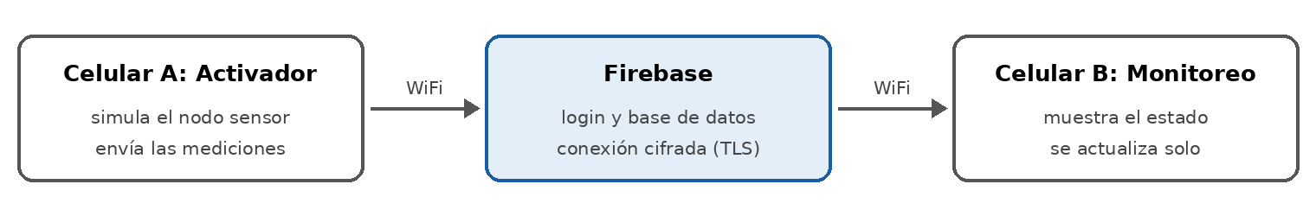
Figura 1: comunicación entre los dos celulares
Elegimos WiFi y no Bluetooth porque el Bluetooth alcanza unos 10 metros y nosotros vigilamos varias estructuras en lugares distintos. Además Firebase se reconecta solo y, si no hay internet, guarda los envíos y los manda cuando vuelve la conexión. La app solo escucha a Firebase mientras la pantalla está abierta, para no gastar datos ni batería. El Bluetooth lo dejamos para configurar el sensor en terreno. Por eso la app solo pide dos permisos: INTERNET (para conectarse a Firebase) y ACCESS_NETWORK_STATE (para avisar "Sin conexión"); no pide Bluetooth ni ubicación.

4. Base de datos en Firebase
Usamos Realtime Database (proyecto monitor-estructural). Guardamos dos cosas:
estructuras/NODO-02/
nombre: "Edificio B" frecuenciaBaseHz: 35.0 conectada: true
lectura/ frecuenciaHz: 30.0 amplitud: 140000.0
measuredAtMillis: 1793215860000
historial/NODO-02/{clave}/
frecuenciaHz amplitud measuredAtMillis usuario
- estructuras: el último estado de cada estructura. Es lo que muestra el Monitoreo.
- historial: cada lectura que se envió y quién la envió.
frecuenciaBaseHz es la frecuencia de la estructura sana, frecuenciaHz la medida, amplitud qué tan fuerte vibra (sobre 230.000 es sismo) y usuario el identificador de quien envió el dato. La app envía cuando se aprieta Enviar, o cada 3 segundos con el envío automático. El Monitoreo queda escuchando a Firebase y se actualiza solo apenas cambia algo. Si un sensor se desconecta, solo cambia conectada a false y su última lectura queda marcada como "no actual".

5. Seguridad
Para el login elegimos Firebase Authentication y no SQLite o MySQL: guarda la contraseña cifrada, escala solo y se integra fácil con la base de datos que ya usamos.
Las reglas de Firebase controlan quién puede leer y escribir:
- Solo se puede leer o escribir con sesión iniciada (auth != null).
- Cada dato se revisa: la frecuencia tiene que estar entre 0 y 100 Hz y no se aceptan campos que no estén en la lista.
- El historial no se puede modificar ni borrar, y nadie puede enviar datos a nombre de otro usuario.
- La app solo acepta conexiones cifradas (HTTPS/TLS) y no permite respaldos de sus datos (allowBackup="false").
Las probamos en la Zona de pruebas de reglas de Firebase:
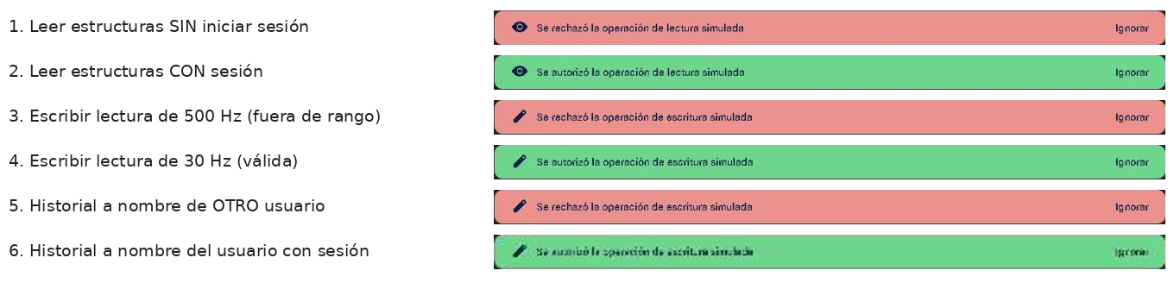
Figura 2: pruebas de las reglas en Firebase (rojo = rechazado, verde = autorizado)
Medida | Control ISO/IEC 27001 (aplicado según ISO/IEC 27400 para IoT)
Login obligatorio y reglas que exigen sesión | 5.15 Control de acceso
La contraseña no se guarda en la app; Firebase la guarda cifrada | 5.17 y 8.5 Autenticación segura
Solo conexiones cifradas HTTPS/TLS (network_security_config) | 8.24 Uso de la criptografía
Reglas que revisan los datos | 8.26 Seguridad de las aplicaciones
Historial con quién envió cada dato | 8.15 Registro de eventos
Sin respaldos de datos de la app (allowBackup="false") | 8.12 Prevención de fuga de datos
Solo los permisos INTERNET y ACCESS_NETWORK_STATE | 8.3 Restricción de acceso a la información

Para la industria OT (norma IEC 62443) seguimos estas ideas: la línea base no se puede cambiar desde la app porque se registra en terreno, un sensor desconectado nunca se muestra como "Normal" y si no hay lectura se muestra "Sin datos", nunca un 0 inventado.

6. Pruebas
El proyecto tiene 15 pruebas automáticas (JUnit) de las reglas de daño y sismo, el simulador, el login, el registro y el Activador; pasaron todas. También probamos las reglas de Firebase (Figura 2) y la app en dos celulares: registro, login y datos del Activador llegando al Monitoreo.

7. Conclusión
La app tiene login, registro, Activador y Monitoreo, conectados a Firebase con reglas que protegen los datos, y funciona entre dos celulares por WiFi o datos móviles. El siguiente paso es que el ESP32 envíe las lecturas directo a Firebase por WiFi, en vez del Activador.

